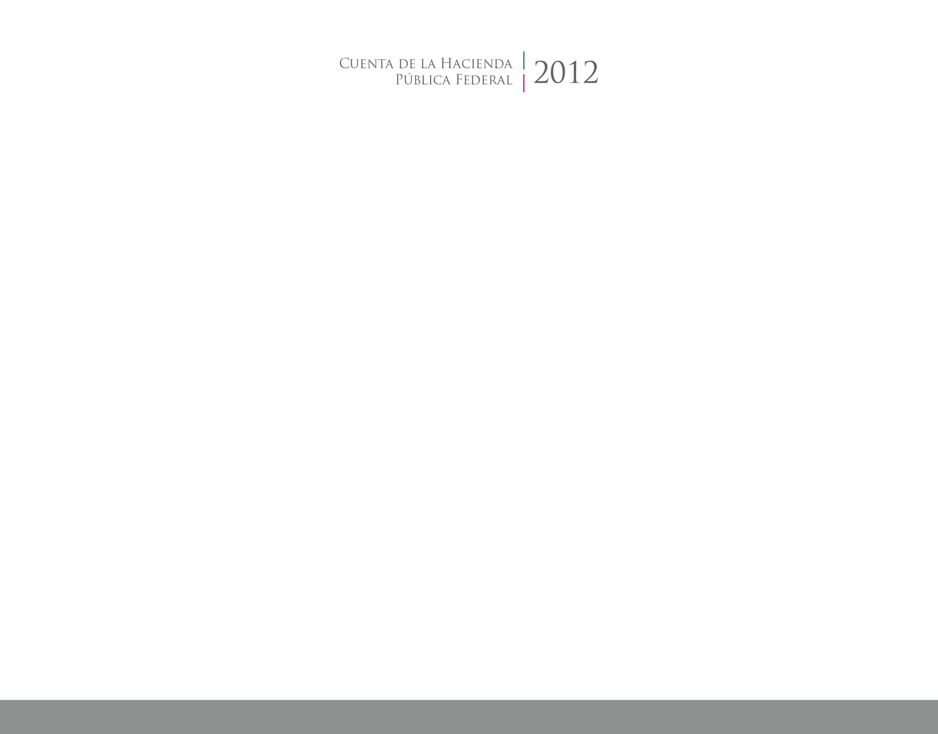

**Introducción**

2015

2014





CUENTA PÚBLICA

ENTIDAD FEDERATIVA DE TLAXCALA